SILÉNCIATE
GRUPO 3

SEBASTÍAN ALEJANDRO CHICA ARIAS
MARIANGEL FERNANDEZ PABÓN
SAMUEL CACERES ALZATE

ASESORES DEL PROYECTO
LORENA FLOREZ
LUIS EMILIO MONTOYA ARREDONDO

TÉCNICO LABORAL EN DESARROLLO DE SOFTWARE
INSTITUCIÓN EDUCATIVA FRANCISCO ANTONIO ZEA
INSTITUCIÓN UNIVERSITARIA PASCUAL BRAVO
MEDELLÍN
2026

INDICE

CONTENIDO
INDICE 2
1. DESCRIPCIÓN DEL PROBLEMA 3
2. OBJETIVO GENERAL 4
2.1 OBJETIVOS ESPECÍFICOS 5
3.- ALCANCE 6
4.- INVENTARIO DE INTERFACES 8
5.1 DIAGRAMA UML 10
10
5.2.-DIAGRAMAS DE CLASE 11
6.-MAPA DE NAVEGACIÓN 12
7.- ANTECEDENTES 13
7.1.-APLICACIONES SIMILARES 14
7.2.- APLICACIONES SIMILARES 2 15
15
8.-REFERENCIAS BIBLIOGRAFICAS 16
9.-CRONOGRAMA 17

DESCRIPCIÓN DEL PROBLEMA

En la Institución educativa francisco Antonio Zea, Hemos evidenciado un alto nivel de ruido durante las clases. Esta situación está relacionada con la contaminación acústica, una forma de polución ambiental que puede alterar el bienestar, generar estrés y dificultar los procesos de aprendizaje.
Una de las principales dificultades es que los estudiantes no son plenamente conscientes del nivel de sonido que generan ni del impacto colectivo que este tiene en el ambiente escolar. Además, actualmente no existe un sistema de monitoreo permanente ni una herramienta visual o interactiva que permita medir el ruido en tiempo real y traducirlo en información comprensible. Por ello, los llamados de atención suelen ser repetitivos y poco efectivos, ya que no hay retroalimentación inmediata ni una participación activa de los cursos en la mejora del entorno

OBJETIVO GENERAL

Frente a esta problemática, decidimos crear una aplicación didáctica cuyo principal propósito es medir y transformar el ruido en una herramienta que permita generar conciencia en los estudiantes sobre los efectos que este puede tener dentro del ambiente escolar. La aplicación busca representar de una manera sencilla y visual los niveles de ruido producidos durante las actividades cotidianas, permitiendo que los estudiantes comprendan cuándo el ruido supera niveles adecuados y cómo sus acciones pueden contribuir a disminuirlo.
Además, la aplicación pretende relacionar el ruido con aspectos como el aprendizaje, la concentración y el bienestar de los estudiantes, demostrando que mantener un ambiente adecuado puede favorecer el desarrollo de las actividades académicas. De esta manera, no se busca únicamente medir el ruido, sino utilizar la información obtenida como un recurso educativo que motive a los estudiantes a modificar sus hábitos y asumir una mayor responsabilidad frente al ambiente escolar.

2.1 OBJETIVOS ESPECÍFICOS

Analizar las necesidades del entorno escolar para identificar las principales problemáticas relacionadas con la contaminación auditiva dentro del colegio y definir los requerimientos funcionales y no funcionales del sistema.

Diseñar la arquitectura y la interfaz del software, creando un entorno visual intuitivo que permita al docente seleccionar grupos, tiempos de medición y visualizar los niveles de ruido en tiempo real.

Desarrollar un sistema de medición sonora utilizando aplicaciones móviles y el micrófono del dispositivo para capturar, registrar y procesar los niveles de sonido del ambiente escolar.

Implementar mecanismos de clasificación y visualización de datos, organizando los niveles de ruido en categorías (bajo, moderado y alto) mediante indicadores gráficos, colores o escenarios interactivos.

Integrar funcionalidades de análisis y generación de reportes, permitiendo obtener estadísticas básicas como promedio de ruido, comportamiento del grupo y horarios con mayor afectación sonora.

Realizar pruebas funcionales y de usabilidad para verificar el correcto funcionamiento del sistema, la precisión en la medición del sonido y la facilidad de uso para docentes y estudiantes.

Implementar estrategias tecnológicas de concienciación y mitigación del ruido, como alertas visuales, zonas de silencio y dinámicas interactivas que fomenten ambientes escolares más adecuados.

Evaluar el impacto del software en la comunidad educativa, promoviendo el uso responsable de la tecnología como herramienta para mejorar la convivencia y el ambiente escolar.

3.- ALCANCE

1.- Pantalla de carga En la pantalla de carga podemos ver el logo de la app y un indicador que nos dice en cuanto tiempo cargara para ir al registro.

2.- Registro. El registro está compuesto por un contenedor al lado de el podemos ver un disco tipo vinilo que contiene el logo, dentro del contenedor están los inputs de: Nombre, Usuario, Correo, Contraseña, debajo de estos podemos ver los iconos de GitHub, Google y Apple, también contiene un botón que funciona para mandar el formulario.

3.- Inicio de sesión. En el Inicio de sesión podemos ver casi mismo que en el registro ósea que está compuesto por un contenedor, al lado de el podemos ver un disco tipo vinilo que contiene el logo, dentro del contenedor están los inputs de: Usuario, Contraseña, debajo de estos podemos ver los iconos de GitHub, Google y Apple, también contiene un botón que funciona para Ir al menú.

4.-Menú. En el menú podemos encontrar una persona que nos da referencia al silencio y a la esquina superior izquierda podemos ver nuestro logo que despliega la navBar para ir a las siguientes interfaces.

5.- Acerca de: En él acerca de Podemos encontrar un carrusel de imágenes el cual incluye los prototipos de alta fidelidad, también podemos ver dos contenedores los cuales tienen el problema y la solución.

6.-Creditos: en los créditos podemos ver 3 contenedores de cada uno los cuales voltean con el hover del mouse al pasar por encima de ellos, mostrando, la imagen, descripción, habilidades de cada uno, aparte del logo de: la app, la Pascual Bravo y la IEFAZ.

7.Perfil: En el perfil podemos encontrar: la imagen de perfil del usuario escogida por el mismo, podemos encontrar su nombre, sus intereses, su correo y más.

8.-Agenda Sonora: en la agenda sonora podemos encontrar un calendario con eventos importantes hechos por profesores relacionados con el ruido y el silencio en el colegio.

9.-Historial semanal: en el historial semanal podemos encontrar los registros semanales sobre el promedio de ruido de cada grupo adjuntado en un contenedor por día.

10.-Analisis: en el análisis podemos encontrar un apartado especialmente diseñado para el profesor, en donde tiene que ingresar en que grupo esta y el tiempo que desea tener la aplicación funcionando, al darle a iniciar medición empezara el sonómetro a medir el ruido cada cierto tiempo e ir sacando un promedio de este ruido para lo siguiente.

11.-Zona resonante: en la zona resonante podemos encontrar el resultado de el análisis, arriba a la derecha podemos ver el promedio de ruido en el tiempo seleccionado, en la pantalla podemos ver un personaje aleatorio y nos dejara un mensaje que concientizara a los estudiantes dependiendo del ruido provocado de estos mismos
12.-Estadisticas: En las estadísticas podemos visualizar todo lo relacionado con la aplicación por medio de graficas, tablas comparativas y mas como datos que se hallan con las mediciones de cada jornada y grupo

4.- INVENTARIO DE INTERFACES
Nombre De Interfaz | Responsable | Descripción
Pantalla de carga | Sebastián Chica | Es la primera interfaz de la aplicación. En ella se muestra el logo de la app junto con un indicador de carga que informa al usuario el tiempo aproximado antes de pasar automáticamente a la pantalla de registro.
Registro E inicio de Sesión | Sebastián Chica | Permite crear una cuenta o ingresar a una existente. Contiene un contenedor con los inputs (Nombre, Usuario, Correo y Contraseña para registro, y Usuario y Contraseña para iniciar sesión). Al lado se encuentra un vinilo con el logo, debajo aparecen los iconos de GitHub, Google y Apple, y un botón para enviar el formulario o entrar al menú.
Menú | Sebastián Chica | Es la pantalla principal de navegación. Muestra una imagen relacionada con el silencio y el logo en la esquina superior izquierda, que abre la barra de navegación para acceder a las demás secciones.
Nosotros | Mariángel Fernández | Incluye un carrusel de imágenes con los prototipos de la aplicación y dos contenedores donde se explica el problema del ruido y la solución propuesta.
Perfil | Mariángel Fernández | Permite ver la información del usuario, como su imagen de perfil, nombre, intereses y correo.
Comenzar Análisis | Samuel Cáceres | Sección para profesores donde seleccionan grupo y tiempo de medición. El sonómetro mide el ruido y calcula un promedio durante ese tiempo.
Historial Semanal | Samuel Cáceres | Muestra los promedios de ruido registrados durante la semana, organizados en contenedores por cada día.
Zona Resonante | Sebastián Chica | Muestra el resultado del análisis, incluyendo el promedio de ruido y un personaje que da un mensaje de concientización según el nivel de ruido.
Agenda Sonora | Samuel Cáceres | Contiene un calendario con eventos importantes relacionados con el ruido y el silencio en el colegio, creados por los profesores.
Acerca De | Mariángel Fernández | Incluye un carrusel de imágenes con los prototipos de la aplicación y dos contenedores donde se explica el problema del ruido y la solución propuesta.
Estadísticas | Sebastían Chica | Es la interfaz donde se presentan los resultados obtenidos de las mediciones de ruido realizadas en la aplicación. En ella se pueden visualizar los datos mediante gráficas, tablas comparativas y otros recursos que permiten analizar los resultados de cada jornada y grupo.

5.1 DIAGRAMA UML

Ingresar a créditos

<
I Ingresar a Silénciate

Realizar registro

Ingresar a menú
Ingresar a acerca de
Ingresar a Perfil
Ingresar a agenda sonora
Ingresar a historial semanal
Ingresar a análisis
Ingresar a la zona resonante
Ingresar a créditos
Ingresar a Log-In

5.2.-DIAGRAMAS DE CLASE
CARGA
Logo de la app, indicador de carga, fondo animado con transición suave, barra de progreso, texto de carga y animación UI
Read
REGISTRO
Logo, contenedor con formulario (nombre, usuario, correo, contraseña), iconos de GitHub, Google y Apple, botón registrar
Create, Read
MENÚ
Logo, imagen del personaje del silencio, menú de navegación (perfil, agenda sonora, historial, análisis, créditos, acerca de)
Read

INICIAR SESIÓN
Logo, contenedor con formulario (usuario, contraseña), iconos de GitHub, Google y Apple, botón iniciar sesión

Create, Read,

ACERCA DE
Carrusel de imágenes con prototipos, contenedor con problema, contenedor con solución
Read
PERFIL
Imagen de perfil, nombre del usuario, intereses, correo electrónico, información personal
Read, update
CREDITOS
Contenedores con tarjetas de los creadores (imagen, descripción, habilidades), logos institucionales
Read
AGENDA SONORA
Calendario con eventos relacionados con el ruido y el silencio en el colegio

Create, Read, Update

ANALISIS
Selector de grupo, selector de tiempo de medición, botón iniciar medición, sonómetro para medir el ruido
Read, Create
ZONA RESONANTE
Promedio de ruido medido, personaje aleatorio, mensaje de concientización según el nivel de ruido
Read
ESTADISTICAS
Selector de grupo, selector de tiempo de medición, botón iniciar medición, sonómetro para medir el ruido
Read, Create
HISTORIAL SEMANAL
Contenedores con registros de ruido promedio por día de cada grupo
Read

6.-MAPA DE NAVEGACIÓN
ZONA RESONANTE
ESTADISTICAS
¿
ACERCA DE
¿
HISTORIAL SEMANAL
¿
PEFÍL
¿
NOSOTROS
¿
AGENDA SONORA
¿
COMENZAR ANALISIS
SILENCIATE
¿
REGISTRO/INICIO SESIÓN
¿
MENÚ
¿

7.- ANTECEDENTES

La convivencia escolar y el ambiente de aprendizaje dentro de las aulas son factores fundamentales para el desarrollo académico de los estudiantes. Diversos estudios han demostrado que el exceso de ruido en los espacios educativos puede afectar la concentración, la comprensión de los contenidos y el rendimiento general de los alumnos. Cuando el ambiente sonoro es muy alto, los estudiantes pueden distraerse con facilidad y los docentes deben esforzarse más para mantener el orden y la atención en clase.
En muchos colegios, el ruido generado durante las clases, los descansos o los cambios de hora suele ser un problema constante. Sin embargo, muchas veces los estudiantes no son conscientes del nivel de sonido que producen ni del impacto que este tiene en el ambiente escolar. Esto ocurre porque el ruido no se percibe de forma objetiva; cada persona lo interpreta de manera distinta, lo que dificulta que exista una regulación colectiva dentro del aula.
Actualmente, la mayoría de los llamados de atención para controlar el ruido se realizan de forma verbal por parte de los docentes, lo que puede volverse repetitivo y poco efectivo con el tiempo. Al no existir una herramienta visual o interactiva que muestre el nivel de sonido en tiempo real, los estudiantes no reciben una retroalimentación clara sobre cómo su comportamiento afecta el entorno.
Por esta razón, surge la idea de desarrollar una aplicación interactiva que permita medir el nivel de sonido dentro del aula utilizando el micrófono del dispositivo. Esta aplicación transformará los niveles de ruido en un entorno visual dinámico que reaccionará mediante colores, personajes o escenarios digitales, permitiendo que los estudiantes observen de forma inmediata cómo su comportamiento influye en el ambiente del aula.
De esta manera, la tecnología se convierte en una herramienta educativa que no solo mide el ruido, sino que también promueve la conciencia colectiva, la autorregulación y una mejor convivencia escolar.

7.1.-APLICACIONES SIMILARES


La aplicación “Too Noisy App” ha sido diseñada para ayudar a los profesores a mantener el control de los niveles generales de ruido en un salón de clases mediante un estímulo visual y un sistema de recompensas integrado. A medida que el nivel de ruido en el aula aumenta más allá de un nivel aceptable, el medidor de ruido indica dinámicamente el nivel de sonido, y los gráficos de fondo dentro de la aplicación cambian para reflejar esos niveles de ruido.
IMG_1

ClassDojo Noise Meter es una herramienta integrada en la plataforma educativa ClassDojo que permite medir el nivel de ruido en el salón de clases. Funciona mostrando de forma visual el nivel de sonido en tiempo real, lo que ayuda a los estudiantes a ser conscientes del volumen de su voz y a regular su comportamiento para mantener un ambiente más tranquilo durante las actividades académicas.
IMG_2


SoundPrint es una aplicación que permite medir y registrar los niveles de ruido en diferentes lugares públicos utilizando el micrófono del dispositivo. Los usuarios pueden analizar los decibeles de distintos espacios y compartir esa información para identificar lugares más silenciosos o más ruidosos, lo que ayuda a encontrar ambientes más cómodos para conversar o trabajar.
IMG_3

7.2.- APLICACIONES SIMILARES 2

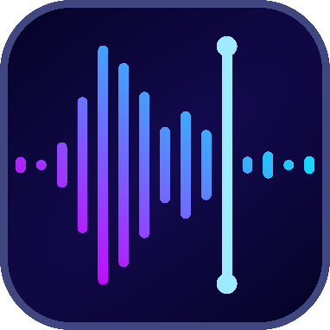
Decibel Meter Ultra es una aplicación diseñada para medir y analizar los niveles de sonido en el entorno utilizando el micrófono del dispositivo. La app permite obtener lecturas precisas de decibeles, registrar los niveles de ruido y generar reportes acústicos que pueden compartirse para analizar problemas de contaminación sonora o monitorear ambientes como el hogar o el trabajo.
IMG_4
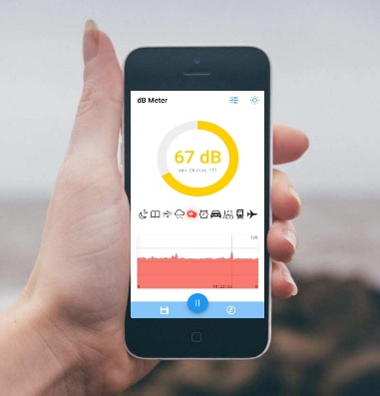
dBMeter es una aplicación que permite medir el ruido ambiental en tiempo real mostrando los valores de decibeles mediante gráficos e indicadores visuales. También permite guardar los resultados de las mediciones en archivos para analizarlos posteriormente o compartirlos, lo que facilita el estudio del nivel de ruido en diferentes entornos.
IMG_5

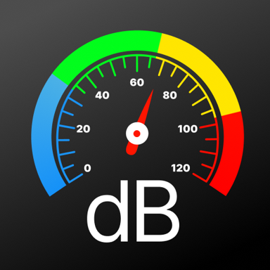
Decibel Meter es una aplicación que permite medir los niveles de sonido en tiempo real con el micrófono del dispositivo, mostrando gráficos que ayudan a entender cómo cambia el ruido a lo largo del tiempo. Además, permite calibrar el medidor según el dispositivo para obtener mediciones más precisas y comprender cuándo el nivel de sonido puede ser perjudicial para el entorno o la salud auditiva.
IMG_6

8.-REFERENCIAS BIBLIOGRAFICAS

TooNoisyApp (2025) RECUPERADO DE: https://toonoisyapp.com/ IMG_1: https://toonoisyapp.com/wp-content/uploads/2024/02/ears-etm-logo-600x150-1.jpg

ClassDojo (2025) RECUPERADO DE: https://www.classdojo.com/es-es/ IMG_2: https://new-external.classdojo.com/classdojo-logo.png

SoundPrint (2021) RECUPERADO DE: https://www.soundprint.co/ IMG_3: https://play-lh.googleusercontent.com/pYeliYFmfnPkeL4ENbvKFBJCxNDhlTJES8-duJgNkPB73T2TMBlc_JAfYXsU9X4EnQ

Decibel meter ultra (2024) RECUPERADO DE: https://www.decibelmeterultra.com/ IMG_4: https://www.decibelmeterultra.com/assets/images/icon-1024.svg

DBMeter (2019) RECUPERADO DE: https://rapasae.me/dbmeter/ IMG_5: https://rapasae.me/dbmeter/imagenes/app.jpg

Decibel meter (2023) RECUPERADO DE: https://geniustoolslabs.com/decibelmeter/ IMG_6: https://geniustoolslabs.com/images/decibelmeter/icon.png

9.-CRONOGRAMA

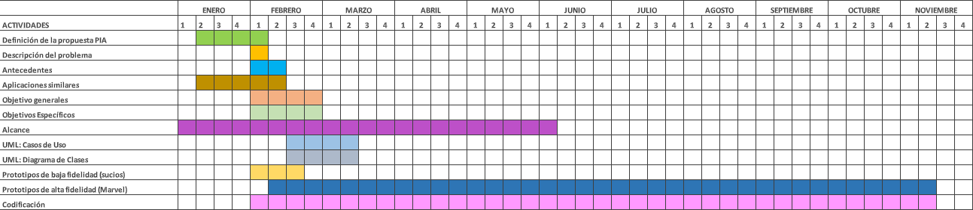

10.-ANEXO

PROPUESTA DE PROYECTO 1
Nuestra idea está enfocada en el voluntariado estudiantil. Se trata de una aplicación donde los estudiantes puedan encontrar diferentes actividades de ayuda social dentro de su comunidad o colegio. A través de estas experiencias podrán descubrir sus intereses, habilidades y posibles pasiones mientras contribuyen positivamente a la sociedad.

PROPUESTA DE PROYECTO 2
Nuestra idea está enfocada en el control del ruido dentro de las aulas. La aplicación permitiría medir los niveles de sonido en el salón de clase y mostrar de forma visual cuándo el ruido es demasiado alto. También ofrecería recomendaciones para mejorar el ambiente de estudio y fomentar el respeto por el silencio.

PROPUESTA DE PROYECTO 3
Nuestra idea está enfocada en la organización académica de los estudiantes. La aplicación permitiría registrar tareas, exámenes y actividades escolares mediante un calendario interactivo. Además, incluiría recordatorios para ayudar a los estudiantes a administrar mejor su tiempo y mejorar su rendimiento académico.

